Федеральное государственное бюджетное образовательное учреждение высшего профессионального образования
«Российская академия народного хозяйства
и государственной службы
при Президенте Российской Федерации»

Институт права и национальной безопасности

Факультет таможенного дела
Специальность 38.05.02 – Таможенное дело

КУРСОВАЯ РАБОТА
на тему:
«таможенная территория и таможенная граница»

Автор работы:
студент 1 курса
очной формы обучения
Ф.И.О. Болотный Глеб Сергеевич
подпись_________________________

Руководитель работы:
Должность, звание________________
Ф.И.О.__________________________
Оценка_________________________
Подпись ________________________

«_____» ______________2016 г.

г. Москва 2016
Оглавление

Введение.................................................................................................................. ..3
Глава 1
1. Понятия и основные принципы регулирования внешнеторговой деятельности в РФ......................................................................................................5
2. Правовые основы регулирования внешнеторговой деятельности в РФ .......7
Глава 2
1. Тарифные методы регулирования внешнеторговой деятельности ............ 10
2. Нетарифные методы регулирования внешнеторговой деятельности .........13
3. Особенности экспортного контроля и валютного регулирования РФ... .....17
Глава 3
Проблемы внешней экономики Российской Федерации и возможные варианты их преодоления................................................................................ ....20
Заключение.......................................................................................................... .....22
Используемая литература.............................................................................. ......23

Введение
Рыночная экономическая система - самая распространенная в мире. Наиболее развитые страны, такие как США, страны ЕС, Китай, Япония, развитые страны юго-восточной Азии выбрали именно рыночную экономическую модель. Некоторые при этом отказались от чрезмерной роли государства, в их экономической политике. Однако, в чистом виде свобода рынка не представлена нигде, поскольку еще в начале ХХ века стало очевидно, что некоторые проблемы рынок не только не способен решить, но и способствует их развитию. Рыночная экономика не может самостоятельно регулировать все экономические процессы. Справедливое распределение доходов, соблюдение экономических прав граждан, сохранение окружающей среды отданы полностью или частично в ведение государства. Это связано с разницей интересов бизнеса и государства: предприниматели стремятся к получению максимальной прибыли при минимальных издержках, игнорируя большое количество факторов, формирующих богатство и здоровье нации в целом, что, в свою очередь входит в сферу интересов государства. Синергия предпринимателей и государства позволяет добиться устойчивого экономического развития при минимальных последствиях и защите интересов всех слоев населения.
Регулирование внешнеторговой деятельности осуществляется двумя группами методов: тарифным и нетарифным регулированием. Тарифное регулирование предполагает установку дополнительных платежей за ввоз или вывоз определенных товаров, что, в конечном итоге, повлияет на конечную стоимость продута. Этот механизм позволяет влиять на конкурентоспособность товаров отечественных производителей, поскольку за товары, произведенные на таможенной территории из материалов, являющихся товарами этой же таможенной территории не взимаются такие пошлины, делая их цену более низкой, чем аналогичные товары из-за рубежа.
Нетарифное регулирование является более жестким методом контроля внешней торговли, чем тарифное регулирование. Нетарифное регулирование предполагает физическое ограничение количества товаров, которое субъект внешнеторговых отношений способен перевезти через границу. Следует отметить, что злоупотребление нетарифными методами регулирования внешнеторговой деятельности создаёт обширное поле для произвольных действий правительств. Это вносит определенную нестабильность в экономический имидж страны и снижает её привлекательность для инвесторов. Всемирная торговая организация не приветствует необоснованные нетарифные ограничения и предлагает заменять их аналогичными по ограничительной способности тарифными мерами.
Российская Федерация является членом многих организаций по экономическому сотрудничеству, что накладывает определенные ограничения на деятельность и полномочия контролирующих органов. В частности, деятельность таможенной службы Российской Федерации регламентирована не только ФЗ от 27.11.2010 "О таможенном регулировании в Российской Федерации", но и рядом международных соглашений, в основном Таможенным кодексом Таможенного союза, принятого Решением Межгосударственного Совета ЕврАзЭС на уровне глав государств от 27.11.2009. Это позволяет координировать действия по контролю внешнеторговых операций на международном уровне и стимулирует процессы интеграции между странами, подписавшими эти соглашения. Подобные соглашения являются не только выгодными экономическими решениями, но и инструментами геополитики, что особенно ярко иллюстрируется примером Европейского Союза.
В данной работе рассматривается государственное регулирование внешнеторговой деятельности согласно законодательству Российской Федерации на момент 2016 года. Тема работы непосредственно связана с работой таможенной службы, поскольку именно она является исполнителем экономической политики государства в сфере внешнеторговых операций.

Глава I
1. Понятия и основные принципы регулирования внешнеторговой деятельности в РФ
Государственное регулирование внешнеторговой деятельности понимается как комплекс правовых, экономических и административно-правовых мер, принимаемых органами государственной власти, конечной целью которых является создание комфортных условий для субъектов внешнеэкономической деятельности. Данные меры предусмотрены для максимально эффективного использования экономического потенциала страны и защиты экономического суверенитета страны через обеспечение хозяйственной безопасности.
Внешнеторговая деятельность – это деятельность по осуществлению сделок в области внешней торговли товарами, услугами, информацией и интеллектуальной собственностью. [1]
Также, меры государственного регулирования внешнеторговой деятельности могут быть использованы в качестве инструментов геополитики как для оказания давления, так и для поддержки дружественных стран. Например, через режим наибольшего благоприятствования товарам какой-либо страны осуществляется процесс поддержки развития экономики этой страны, через механизм предоставления своего рынка сбыта продукции. Как правило, подобные режимы торговли устанавливаются с небогатыми странами, имеющие небольшой экономический потенциал и экспортирующей экзотические для благоприятствующей страны товары.
Введение экономических санкций - тоже акт государственного вмешательства во внешнеэкономическую деятельность, поскольку применение ограничений и запретов - неотъемлемая часть работы таможенной службы - проводника государственной власти в сферу внешней торговли.
Принципы государственного регулирования внешнеторговой деятельности закреплены в Федеральном законе от 08.12.2003 N 164-ФЗ "Об основах государственного регулирования внешнеторговой деятельности".
Проанализировав текст этого нормативно-правового акта можно сделать вывод, что внешнеторговая деятельность регулируется согласно принципам равенства участников внешнеторговой деятельности, взаимности в отношении других государств (имеется в виду экономическая политика в отношении этих стран), защите законных прав производителей и потребителей товаров и услуг и обеспечении государственной безопасности.

2.Правовые основы регулирования внешнеторговой деятельности в РФ
Экономическая система нашей страны претерпела коренные изменения по сравнению с политикой СССР, кардинально сменив курс с государственного планирования на свободные рыночные отношения. Очевидный факт, что это потребовало тотального пересмотра законодательства и внесения соответствующих изменений, адаптируя государственные механизмы под современные реалии. Так, можно установить ключевые перемены в законодательстве, касающемся регулирования внешнеторговой деятельности:

- Устранение государственной монополии на внешнюю торговлю и предоставление прав на ее ведение юридическим и физическим лицам.
- Разрешение на торговлю валютой иностранных государств и организацию внутреннего валютного рынка.
- Курс на привлечение иностранных инвестиций в экономику.

Правовое регулирование внешнеторговой деятельности России - это совокупность нормативно-правовых документов, устанавливающих права и обязанности субъектов внешнеэкономической деятельности. Можно выделить две группы правовых документов, устанавливающие порядок ведения внешнеторговой деятельности:
- Ратифицированные Российской Федерацией международные договоры и соглашения между Россией и другими странами.
- Национальным законодательством по внешнеэкономической деятельности, которое состоит из законов, подзаконных нормативно-правовых актов и кодексами.
Правовой основой регулирования внешнеторговой деятельности в РФ выступают:
Конституция РФ, как основной закон государства, содержащая основные принципы любой деятельности государственной власти
Федеральный закон от 08.12.2003 N 164-ФЗ "Об основах государственного регулирования внешнеторговой деятельности"
Федеральный закон от 27.11.2010 N 311-ФЗ "О таможенном регулировании в Российской Федерации"
Федеральный закон от 09.07.1999 N 160-ФЗ "Об иностранных инвестициях в Российской Федерации"
Закон РФ от 21.05.1993 N 5003-1 "О таможенном тарифе"
Федеральный закон от 10.12.2003 N 173-ФЗ "О валютном регулировании и валютном контроле"
Кроме перечисленных основных документов следует отметить исключительную роль Таможенного кодекса Таможенного союза, как документа содержащего максимально полную информацию об осуществлении государственного контроля внешнеторговой деятельности и действующего на территории Евразийского экономического союза и являющегося общим для Российской Федерации, Республики Беларусь, Республики Казахстан, Республики Армения и Республики Киргизия. Таким образом, следует понимать, что интеграция в мировую экономику требует адаптации законодательства страны для его соответствия международным договорам и стандартам, поскольку это необходимо для упрощения процедур при внешней торговле.
Органы государственной власти, занимающиеся регулированием внешнеторговой деятельности выполняют самые различные контролирующие функции.
Правительство РФ отвечает за проведение в стране определенной экономической политики, в том числе и касательно внешнеторговой деятельности. В его ведении находится разработка программ развития экономики страны, участие в международных переговорах, формировании экспортного и импортного режимов, осуществление управления федеральной собственностью РФ и защита рынка от массированного импорта иностранных товаров, то есть сохранение экономического суверенитета.
С созданием Евразийского экономического союза многие полномочия были делегированы надгосударственным советам и комиссиям ЕАЭС, чьи решения позже ратифицируются национальными правительствами стран-участниц. Этот шаг был обоснован отсутствием необходимости в дополнительных бюрократических действий внутри единой таможенной территории, задекларированной Таможенным кодексом ЕАЭС. Это значительно упростило торговлю и позволило снизить сроки выполнения контрактных обязательств субъектов экономической деятельности по перевозке товаров за счет введения статуса "товара таможенного союза" и единой системы таможенных тарифов, что ускорило процесс прохождения таможенных процедур.
Государственное регулирование внешнеторговой деятельности предполагает не только развитие национальной экономики, но и соблюдение национальных интересов и обеспечение экономической безопасности. Поддержание необходимого уровня экономической безопасности является одной из важнейших стратегических задач российской внешнеэкономической политики. Экономическая безопасность это состояние экономики и системы государственного управления, при котором обеспечиваются гарантированная защита национальных интересов, социальная направленность политики, достаточный оборонный потенциал даже при неблагоприятных условиях.
Общемировой практикой является нацеленность регулирования внешнеторговой деятельности именно на поддержание экономической безопасности страны, то есть на защиту экономики от внутренних и внешних негативных факторов, порождающих неблагоприятные условия и затрудняющих хозяйственную деятельность в этой стране. Юридически, экономическая безопасность РФ трактуется как состояние экономики, обеспечивающее достаточный уровень социального, политического и оборонного существования и прогрессивного развития РФ, неуязвимость и независимость ее экономических интересов по отношению к возможным внешним и внутренним угрозам и воздействиям. [2]

Глава II
1. Тарифные методы регулирования внешнеторговой деятельности
Тарифные методы регулирования внешнеэкономической деятельности являются наиболее предпочтительными для открытой экономики, поскольку, в отличии от нетарифных методов, дают большую свободу и независимость от правительственного вмешательства, при этом исправно выполняя ограничительные функции. Экономические меры воздействия предполагают установку дополнительных антидемпинговых пошлин на определенный перечень товаров или ее устранение в виде льготы в некоторых случаях. Таким образом, государство косвенно влияет на конечную стоимость товара для потребителя, делая его менее конкурентоспособным по отношению к аналогичным товарам отечественного производства за счет искусственно завышенной цены или делает более доступными дефицитные товары за счет отсутствия издержек на оплату таможенных пошлин у поставщика.
Выделяют следующие цели таможенно-тарифного регулирования внешнеторговой деятельности:
- Поддержание баланса импорта и экспорта товаров, валютных доходов и расходов
- Защита экономики от неблагоприятного внешнего воздействия
- Создание благоприятных условий для конечных потребителей импортных товаров и экспортеров товаров таможенного союза
- Получение средств в бюджет за счет таможенных сборов и платежей
Последний пункт особенно актуален для Российской Федерации, поскольку, согласно официальным данным, до 60% доходов бюджета составляют именно таможенные сборы и платежи с экспорта товаров. В таблице1 и диаграмме1 наглядно показана общая структура поступлений в бюджет от таможенных платежей[3]:
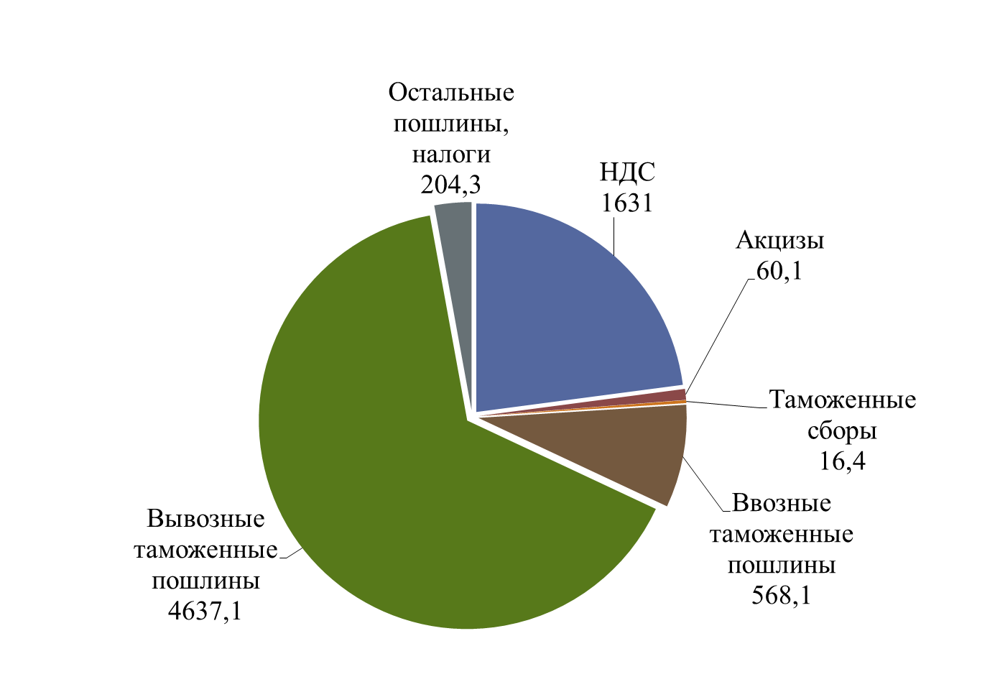Таблица 1. Структура таможенных платежей за 2014 г. (млрд. рублей)
Вывозные таможенные платежи | 4637,1
Ввозные таможенные платежи | 568,1
НДС | 1631
Акцизы | 60,1
Таможенные сборы | 16,4
Остальные пошлины и налоги | 204,3

Диаграмма 1
Анализируя экономическую статистику экономики Российской Федерации за последние 10 лет можно сделать вывод о преодолении пика внешнеэкономической активности в период 2012-2014 годах и начале спада в 2015 году. Однако возможная причина такой динамики заключается в введении рядом стран экономических санкций против Российской Федерации. Однако помимо внешних факторов, сама экономика России находится в стадии спада активности, поэтому неправильно связывать отрицательную динамику только с одним из множества факторов. Более подробная информация отображена в диаграмме 2[3]:

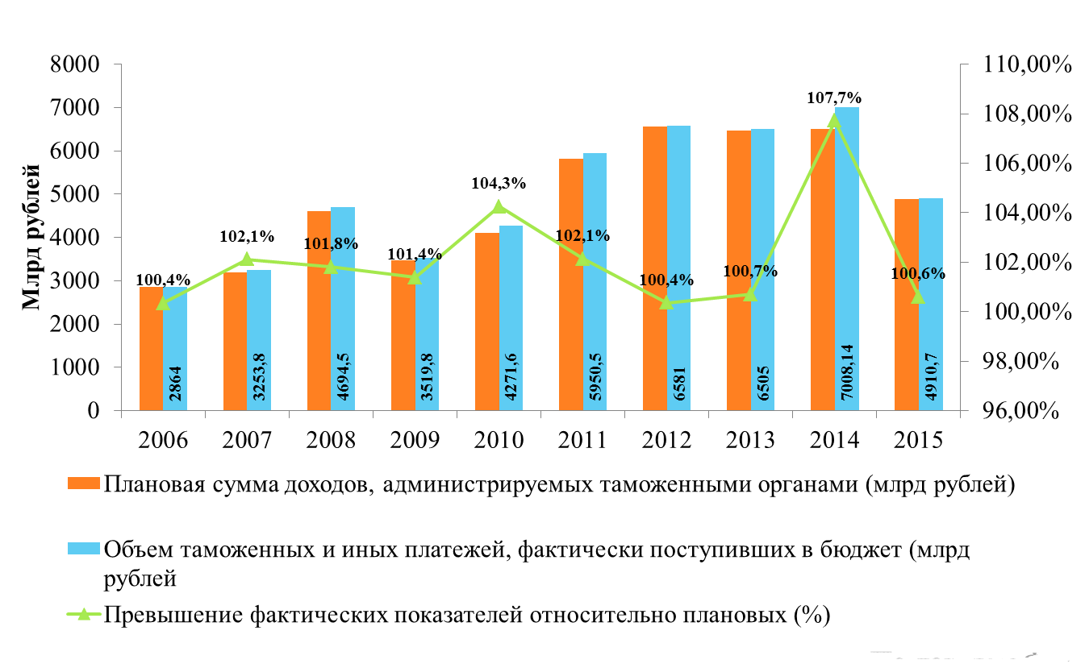Диаграмма 2

Одной из функций Федеральной таможенной службы является разработка прогноза поступлений таможенных платежей в бюджет. При его подготовке проводится анализ динамики внешнеторговых отношений, экономики РФ и основных стран-партнеров. К таможенным платежам относят[4]:
- Ввозная таможенная пошлина
- Вывозная таможенная пошлина
- Налог на добавленную стоимость, взимаемый при ввозе товаров на таможенную территорию таможенного союза
- Акцизный сбор, взимаемый при ввозе товаров на таможенную территорию таможенного союза
- Таможенные сборы.

2. Нетарифные методы регулирования внешнеторговой деятельности
Нетарифное регулирование внешнеторговой деятельности - это вид контроля внешнеэкономической деятельности представленный количественными и качественными ограничениями импорта и экспорта и иными запретами экономического характера[5].
Нетарифные методы используются государством в случаях, когда по различным причинам невозможно или невыгодно использовать таможенно-тарифные методы. Большая часть нетарифных ограничений нацелена на прямое государственное вмешательство в экономические отношения, поэтому международные торговые организации, например, ВТО не одобряет их злоупотребление без объективной необходимости и рекомендует по возможности заменять их аналогичными тарифами и пошлинами, поскольку нетарифные ограничения являются значительным препятствием для развития международной торговли. Однако именно нетарифное регулирование способно радикально оградить экономику страны от экономических и иных видов рисков. Так, в СССР преобладали именно нетарифные методы регулирования внешней торговли из-за особой экономической доктрины, заключавшейся в государственной монополии на внешнеэкономическую деятельность и в отсутствии частного сектора в экономике.
Основные цели применения нетарифных методов в регулировании внешнеторговых отношений[5]:
- Введение некоторых временных ограничений импорта или экспорта определенных товаров с целью защиты национальной экономики.
- Реализация разрешительного порядка экспорта и (или) импорта отдельных видов товаров, которые могут оказать неблагоприятное воздействие на безопасность государства, жизнь или здоровье граждан, имущество физических или юридических лиц, государственное или муниципальное имущество, окружающую среду, жизнь или здоровье животных и растений
- Выполнение обязательств по международным договорам и соглашениям
- Введение исключительного права на экспорт или импорт отдельных товаров
- Введение специальных защитных, антидемпинговых и компенсационных мер
- Защита общественной морали и правопорядка
- Защита культурных ценностей
- Обеспечение национальной безопасности

Нетарифные меры государственного регулирования внешнеторговой деятельности имеют самые разные проявления и их классификация довольна затруднительна за счет разнообразия их видов, которых насчитывается более пятидесяти. По классификации Европейской экономической комиссии ООН выделяют 3 группы нетарифных методов регулирования внешнеэкономической деятельности[6]:
- Меры прямого ограничения;
- Специальные защитные меры;
- Административные и таможенные формальности.
Меры прямого ограничения представляют собой строго определенные запреты и разрешения на ведение экономической деятельности, а так же четко оговоренные количественные ограничения на экспорт или импорт определенного перечня товаров. Выделяют две подгруппы мер прямого ограничения: лицензирование и квотирование. Лицензирование является официальной аккредитацией субъектов экономической деятельности на ввоз и вывоз товаров, подлежащих регламентированию в особом порядке и за торговой историей которых государство ведет наблюдение. Лицензия получается субъектом экономической деятельности у соответствующего государственного органа в порядке, предусмотренном законодательством. Квотирование является установкой количественного ограничения в физическом или стоимостном выражении за определенный период времени. Этот способ ограничения экономической деятельности позволяет установить особый надзор за оборотом квотируемого товара.
Специальные защитные меры - это ограничение ввоза товара на таможенную территорию для свободного обращения на ее внутреннем рынке, которое применяется исполнительной властью через введение специальной пошлины, в том числе временного характера. Данный метод имеет определенное сходство с тарифным регулированием внешнеторговой деятельности. Различия состоят в превентивном характере вводимой пошлины, и ее введение осуществляется по итогам специального расследования, проводимого федеральным органом исполнительной власти. Как правило, специальные пошлины вводятся в отношении товаров, чрезмерное количество которых в стране причиняет ущерб отрасли национальной экономики или угрожает его применить. Специальные пошлины не имеют дискриминационного характера, их объектом является весь вид товаров иностранного происхождения вне зависимости от того, из какой именно страны прибыл был импортирован этот товар. В случае ошибочной установки специальной пошлины вводится компенсационные меры, а именно временные льготы импортерам, понесшим убытки из-за ее введения и прямые компенсации в виде возврата уплаченных средств плательщикам. Если по итогам расследования потребуется введение специальной пошлины, превышающей временную специальную пошлину, действовавшую во время проведения расследования, то разница между ними не удерживается с лиц, задекларировавших товары в этот период. При введении специальных пошлин на срок от трёх лет, через полтора года проводится дополнительное расследование, результатом которого будет признание необходимости отмены или продления срока действия этой пошлины. Специальные пошлины на сельскохозяйственные товары ограничены суммой не более чем на одну треть превышающей ставку нормальной таможенной пошлины на такой товар, и расследование в этом случае проводится не позднее окончания календарного года введения специальной защитной меры. Существуют также так называемые "скользящие импортные сборы", применяемые Европейским Союзом в сельскохозяйственном секторе в протекционистских целях. Их особенность заключается в постоянной корректировке в соответствии с соотношением общемировых и внутренних цен на сельскохозяйственную продукцию.
К административным и таможенным формальностям относятся сборы за факт пересечения товаром границы таможенной территории (пограничный налог), сборы за оформление документов на таможне, таможенный досмотр проверка качества товаров и любые другие сборы, компенсирующие расходы федеральной таможенной службы, связанные с ввозом или вывозом товара с таможенной территории. В эту категорию также попадают импортные депозиты - суммы денежных средств, которые импортер обязан внести в уполномоченный банк в национальной или иностранной валюте перед закупкой иностранного товара. Сумма депозита устанавливается в виде соотношения к стоимости импортируемых товаров.

3. Особенности экспортного контроля и валютного регулирования в РФ
Основным принципом осуществления государственной политики в области экспортного контроля является обеспечение безопасности страны и защита ее интересов. Кроме того, контроль над экспортом товаров является способом выполнения международных обязательств РФ в области нераспространения оружия массового поражения и иных подобных соглашений.
Под экспортным контролем подразумевается комплекс мер по обеспечению установленного государством порядка осуществления внешнеэкономической деятельности в отношении определенной группы контролируемых товаров и технологий, которые могут быть использованы при создании оружия массового поражения, средств его доставки, иных видов вооружения и военной техники либо при подготовке террористических актов.[7]
Система экспортного контроля в России создана в 1992 году и почти за 25 лет своего существования показала эффективность своей работы. Она имеет хорошо развитую структуру с рационально разграниченными полномочиями и сферами ответственности между федеральными органами исполнительной власти. Правовая база российского экспортного контроля постоянно совершенствуется и обновляется в соответствии с современными реалиями и соответствует международным стандартам режимов экспортного контроля.
Основной уполномоченный федеральный орган исполнительной власти по организации экспортного контроля - Федеральная служба по техническому и экспортному контролю России. Она занимает центральное место в этой сфере и выполняет главные контролирующие функции. Государственную политику Российской Федерации по экспортному контролю, согласно Конституции РФ, определяет Президент РФ, утверждая списки контролируемых товаров и услуг.
Процедура прохождения экспортного контроля осуществляется в следующем порядке: В ФСТЭК РФ предоставляется запрос на лицензирование внешнеэкономической деятельности и документальное подтверждение данных об экспортируемом товаре в виде копии контракта импортера об использовании предоставляемых товаров и услуг в заявленных целях. Если документы предоставлены корректно и в срок, то выдается экспортная лицензия, предоставляемая таможенным органам при вывозе товаров с таможенной территории.
Валютный контроль - совокупность средств и методов государственного надзора за соблюдением законодательства при совершении валютных операций. Правовой основой валютного регулирования в РФ является Федеральный закон от 10.12.2003 N 173-ФЗ "О валютном регулировании и валютном контроле", определяющий основные принципы и порядок осуществления государственного контроля в этой сфере.
Валютный контроль в Российской Федерации следует следующим принципам[8]:
- 1) приоритет экономических мер в реализации государственной политики в области валютного регулирования;
- 2) исключение неоправданного вмешательства государства и его органов в валютные операции резидентов и нерезидентов;
- 3) единство внешней и внутренней валютной политики Российской Федерации;
- 4) единство системы валютного регулирования и валютного контроля;
- 5) обеспечение государством защиты прав и экономических интересов резидентов и нерезидентов при осуществлении валютных операций.
Сферы ведения в сфере валютного контроля распределены между Центральным банком РФ и федеральными органами исполнительной власти. уполномоченными Правительством РФ. Определенные функции выполняют агенты валютного контроля - уполномоченные банки и профессиональные участники рынка ценных бумаг, а также государственная корпорация "Внешэкономбанк", таможенные органы и налоговые органы.
Валютный контроль в РФ организован, основываясь на сочетании трёх организационно-правовых форм: общей, банковской и таможенной. Их взаимодействие позволяет государству использовать банковскую систему и таможенные органы для контроля специальных видов валютных операций и проводить эффективный надзор за всеми видами валютных операций, располагая двумя специализированными формами контроля.
Несмотря на работу в одной сфере, сферы ответственности Центрального Банка РФ и уполномоченных коммерческих банков различны: Уполномоченные коммерческие банки отвечают за контроль законности валютных операций своих клиентов, а ЦБ РФ осуществляет надзор за выполнением валютных правил при совершении операций коммерческими банками и исполнением коммерческими банками надзорных функций при проведении клиентских операций.
Предметом ведения таможенного контроля является только валютные операции, связанные с перемещением денежных средств или товаров через границу таможенной территории. Основной метод контроля заключается в проведении проверок, осуществляемых при наличии факта перемещения через границу товаров и валюты, а также проверки документов на стадии таможенного оформления. В некоторых случаях используется прямой досмотр. В случае необходимости, осуществляется целевая проверка лиц-участников внешнеторговой деятельности с использованием документальной и фактической информации об экономической деятельности проверяемого субъекта.

Глава III
Проблемы внешней экономики Российской Федерации и возможные варианты их преодоления.
Государственное регулирование внешнеторговой деятельности имеет двойственный характер. С одной стороны, грамотно примененные ограничения только улучшают общий экономический климат, не допуская к внешнеторговой деятельности некомпетентных субъектов и предотвращая внешние угрозы национальной экономике. С другой стороны, громоздкие бюрократические механизмы являются едва ли не самым серьезным препятствиям развитию не только внешнеэкономических отношений, но и всей экономики в целом. Отличительной чертой государственного регулирования ВЭД в России по-прежнему является опора на нетарифные методы регулирования, несмотря на их активную замену таможенно-тарифными. Непростая геополитическая ситуация в последние годы еще сильнее усугубляет традиционные проблемы внешней торговли России, экономические санкции и последовавшие за ними контрсанкции ощутимо снизили товарооборот с главным торговым партнером - Европейским Союзом. Снижение цен на углеводороды - основной экспортируемы товар РФ не увеличило объем закупок, что привело к недобору таможенных пошлин и, как следствие, нехватку средств в бюджете.
На данном этапе экономическую ситуацию в России можно охарактеризовать как затяжной экономический кризис. Его опасность заключается в том, что несмотря на отсутствие резких спадов производства и скачков уровня безработицы, он способен нивелировать то развитие, которое произошло в период 2010-2014 годов за счет своей продолжительности и, тем самым, увеличить разрыв между РФ и другими развитыми странами по всем показателям. Для того чтобы ускорить процесс выхода из экономического кризиса, следует ослабить государственный контроль за экономикой, и, в частности, за внешнеторговой деятельностью.
Проблемы в деловых отношениях с западными партнерами могут стать поводом для смены внешнеэкономического курса на восток - к странам Тихоокеанского региона. Россия - по прежнему один из крупнейших мировых игроков на рынке энергоносителей, необходимых азиатским производственным гигантам. Наращивание экономических связей со странами Азии позволит не только выйти из кризиса, но и, возможно, решить основную проблему России - неравномерность развития регионов, поскольку азиатская часть нашей страны слишком слабо развита, по сравнению с европейской, даже с учетом тяжелых климатических условий. Развитие инфраструктуры регионов сделает их привлекательными для иностранных инвестиций, что благотворно скажется на внешней торговле.
Еще одно перспективное направление - развитие Евразийского Экономического Союза. Интеграционные процессы, происходящие между странами-участницами несомненно благотворно сказываются на развитии их экономик, открывая возможности для беспошлинной торговли внутри таможенной территории ЕАЭС. Возможно, включение новых стран в эту организацию могло бы помочь в развитии всего региона, однако это обусловлено определенными рисками из-за дисбаланса в уровнях ВВП участников союза.
Основная задача таможенной службы в текущей экономической ситуации максимально точно выполнять свои обязательства по действующему законодательству. Эффективность работы таможенных органов - это один из основных показателей инвестиционной привлекательности государства. Поэтому следует продолжить политику по борьбе с коррупцией во внешнеэкономической сфере и совершенствовать правовую основу государственного регулирования внешнеторговой деятельности.

Заключение
Анализ правовой базы государственного регулирования внешнеторговой деятельности показал, что несмотря на наличие определенных структурных проблем, система таможенных органов в целом справляется со своими задачами при помощи широкого спектра тарифных и нетарифных методов регулирования. Интеграционные процессы между странами ЕАЭС не только упрощают процедуры товарооборота между ними, но и позволяют наладить межведомственные контакты национальных таможен, что способствует координированию действий и обмену опытом.
Совершенствование правовой системы регулирования внешнеэкономической деятельности, внедрение современных технологий в работу таможенной службы, подготовка высококвалифицированных кадров - и еще много задач поставлено перед ФТС РФ, которые необходимо решать в будущем.

Используемая литература
[1] Федеральный закон от 08.12.2003 N 164-ФЗ (ред. от 13.07.2015) "Об основах государственного регулирования внешнеторговой деятельности"
[2] А.В. Толкушкин. "Энциклопедия российского и международного налогообложения", 2003
[3] Интернет-портал таможенной статистики внешней торговли ФТС РФ http://stat.customs.ru/
[4] "Таможенный кодекс Таможенного союза" (ред. от 08.05.2015) (приложение к Договору о Таможенном кодексе Таможенного союза, принятому Решением Межгосударственного Совета ЕврАзЭС на уровне глав государств от 27.11.2009)
[5] Федеральный закон от 08.12.2003 N 164-ФЗ (ред. от 13.07.2015) "Об основах государственного регулирования внешнеторговой деятельности"
[6] Стровский Л. Е., Казанцев С.К, Неткачев А. Б. и др. "Внешнеэкономическая деятельность предприятия"
[7] Федеральный закон от 18.07.1999 N 183-ФЗ (ред. от 13.07.2015) "Об экспортном контроле"
[8] Федеральный закон от 10.12.2003 N 173-ФЗ (ред. от 30.12.2015) "О валютном регулировании и валютном контроле"

